2011年湖南省初中毕业学业考试标准
生 物

一、考试指导思想
初中毕业生物学业考试是依据《全日制义务教育生物课程标准（实验稿）》（以下简称《生物课程标准》）进行的义务教育阶段生物学科的终结性考试。考试要有利于全面贯彻国家教育方针,推进素质教育；有利于体现九年义务教育的性质，全面提高教育质量；有利于生物课程改革，培养学生的创新精神、实践能力和学习能力，减轻学生过重的负担，促进学生生动、活泼、主动学习。

二、考试内容与要求
通过初中义务教育生物课程的学习，考生应达到如下目标：
（一）知识与能力方面的目标。
1．能够用文字、图表、图解等形式阐述生物学事实、概念、原理和规律等，尤其是生物学科的主干知识、核心知识。把握所学知识之间的联系，形成良好的生物学知识结构。
2．能读懂一般性生物学科普文章，理解有关文字、图、表的主要内容及特征，并能与学过的知识结合起来解决较简单的生物学问题。
3．能运用所学知识和题目给定的事实、条件和相关信息，对自然界、生产和生活中的某些较简单的生物学问题进行解释、推理，作出合理的判断或得出正确的结论。并能把推理过程表达出来。
4．能完成“考查内容表”所列实验，包括理解实验目的、原理、方法和操作步骤，掌握相关的操作技能，并能运用这些实验中所涉及的基本技能和重要方法。
5．具备验证简单生物学事实的能力，并能对实验现象和结果进行解释、分析和处理。
6．具有对一些较简单的生物学问题进行初步探究的能力，包括确认变量、作出假设和预期、设计可行的研究方案、处理和解释数据、根据数据作出合理的判断等。并能初步运用观察法、实验法、调查法等科学研究的基本方法设计可行方案，收集数据。
7．能对一些简单的实验、实践活动方案作出恰当的评价和修改。
（二）情感、态度与价值观方面的目标。
1．初步形成结构与功能、局部与整体、多样性与共同性、生物与环境相统一的观点；生物进化观点和生态学观点。
2．初步认识生物科学和技术的性质，能理解科学、技术、社会之间的关系。初步学会运用生物科学知识和观念参与社会事务的讨论。关注对科学、技术和社会发展有重大影响和意义的生物学新进展。
3．认识生物科学的价值，乐于学习生物科学，养成质疑、求实、创新及勇于实践的科学精神和科学态度。
4．热爱自然、珍爱生命，确立积极的生活态度和健康的生活方式。形成环境保护需要从我做起的意识。理解人与自然和谐发展的意义，初步树立可持续发展的观念。
5．关心我国及当地的生物资源状况，对我国生物科学和技术发展状况有一定的认识，更加热爱家乡、热爱祖国，增强振兴中华民族的使命感与责任感。
（三）考试的具体内容和达标要求
考试内容涵盖全日制义务教育《生物课程标准》提出的10个一级主题、33个二级主题、128项具体内容标准。具体细目见表一。
表一：考试内容细目及达标要求
考试范围 |  | 考试的具体内容 | 要求
一、科学探究 | 1.操作技能 | 能用显微镜或放大镜进行观察 | C
一、科学探究 | 1.操作技能 | 能制作临时装片，并根据需要进行简单染色 | C
一、科学探究 | 1.操作技能 | 能进行生物绘图 | B
一、科学探究 | 2.探究能力 | 能通过观察找出生物的相同点和不同点 | B
一、科学探究 | 2.探究能力 | 能通过测量和计算来解决与所学生物知识有关的问题 | B
一、科学探究 | 2.探究能力 | 能发现和提出与生物学相关的问题，并表述这些问题 | C
一、科学探究 | 2.探究能力 | 能应用已学知识对问题的答案作出假设 | C
一、科学探究 | 2.探究能力 | 能拟定简单的探究计划 | C
一、科学探究 | 2.探究能力 | 能识别变量 | C
一、科学探究 | 2.探究能力 | 能设计较简单的对照实验 | C
一、科学探究 | 2.探究能力 | 能够设计表格记录数据并能够用恰当的图表处理数据 | C
一、科学探究 | 2.探究能力 | 能够描述探究中所发生的现象 | C
一、科学探究 | 2.探究能力 | 能依据数据得出结论 | C
一、科学探究 | 2.探究能力 | 能撰写简单的探究报告 | C
一、科学探究 | 2.探究能力 | 能够区分事实和观点 | C
一、科学探究 | 2.探究能力 | 能够解读与所学生物知识有关的图表 | C
一、科学探究 | 3.综合能力 | 具有初步的综合和概括能力 | C
一、科学探究 | 3.综合能力 | 能够评价一个实验方案的合理性 | C
一、科学探究 | 3.综合能力 | 能够运用证据和逻辑进行推理 | C
二、生物体的结构层次 | 1.细胞是生命活动的基本单位 | 说明显微镜的基本构造和作用。 | B
二、生物体的结构层次 | 1.细胞是生命活动的基本单位 | 使用显微镜和模仿制作临时装片。 | C
二、生物体的结构层次 | 1.细胞是生命活动的基本单位 | 阐明细胞是生命活动的基本结构和功能单位。 | B
二、生物体的结构层次 | 1.细胞是生命活动的基本单位 | 说明单细胞生物可以独立完成生命活动。 | B
二、生物体的结构层次 | 1.细胞是生命活动的基本单位 | 区别动、植物细胞结构的主要不同点。 | B
二、生物体的结构层次 | 1.细胞是生命活动的基本单位 | 描述细胞核在生物遗传中的重要功能。 | A
二、生物体的结构层次 | 2.细胞分裂、分化形成组织 | 描述细胞分裂的基本过程。 | A
二、生物体的结构层次 | 2.细胞分裂、分化形成组织 | 概述生物体的各种组织是由细胞分裂、分化形成的。 | B
二、生物体的结构层次 | 2.细胞分裂、分化形成组织 | 识别人体的几种基本组织。 | A
二、生物体的结构层次 | 2.细胞分裂、分化形成组织 | 识别植物的几种主要组织。 | A
二、生物体的结构层次 | 3.多细胞生物体的结构层次 | 描述绿色开花植物体的结构层次。 | A
二、生物体的结构层次 | 3.多细胞生物体的结构层次 | 描述人体的结构层次。 | A
三、生物与环境 | 1.生物的生存依赖一定的环境 | 举例说出水、温度、空气、光等是生物生存的环境条件。 | A
三、生物与环境 | 1.生物的生存依赖一定的环境 | 举例说明生物和生物之间有密切的联系。 | B
三、生物与环境 | 2.生物与环境组成生态系统 | 概述生态系统的组成。 | B
三、生物与环境 | 2.生物与环境组成生态系统 | 列举不同的生态系统。 | A
三、生物与环境 | 2.生物与环境组成生态系统 | 描述生态系统中的食物链和食物网。 | A
三、生物与环境 | 2.生物与环境组成生态系统 | 解释某些有害物质会通过食物链不断积累。 | B
三、生物与环境 | 2.生物与环境组成生态系统 | 阐明生态系统的自我调节能力是有限的。 | B
三、生物与环境 | 3.生物圈是人类与其他生物的共同家园 | 阐明生物圈是最大的生态系统。 | B
三、生物与环境 | 3.生物圈是人类与其他生物的共同家园 | 确立保护生物圈的意识。 | C
四、生物圈中的绿色植物 | 1.绿色开花植物的一生 | 描述种子萌发的条件和过程。 | A
四、生物圈中的绿色植物 | 1.绿色开花植物的一生 | 描述芽的发育和根的生长过程。 | A
四、生物圈中的绿色植物 | 1.绿色开花植物的一生 | 概述开花和结果的过程。 | B
四、生物圈中的绿色植物 | 1.绿色开花植物的一生 | 描述一种常见植物的栽培过程。 | A
四、生物圈中的绿色植物 | 2.绿色植物的生活需要水和无机盐 | 说明绿色植物的生活需要水和无机盐。 | B
四、生物圈中的绿色植物 | 2.绿色植物的生活需要水和无机盐 | 描述绿色植物的蒸腾作用。 | A
四、生物圈中的绿色植物 | 3.绿色植物的光合作用和呼吸作用 | 阐明绿色植物的光合作用。 | B
四、生物圈中的绿色植物 | 3.绿色植物的光合作用和呼吸作用 | 举例说出绿色植物光合作用原理在生产上的应用。 | A
四、生物圈中的绿色植物 | 3.绿色植物的光合作用和呼吸作用 | 描述绿色植物的呼吸作用。 | A
四、生物圈中的绿色植物 | 4.绿色植物对生物圈有重大作用 | 概述绿色植物为所有生物提供食物和能量。 | B
四、生物圈中的绿色植物 | 4.绿色植物对生物圈有重大作用 | 说明绿色植物有助于维持生物圈中的碳氧平衡。 | B
四、生物圈中的绿色植物 | 4.绿色植物对生物圈有重大作用 | 描述绿色植物在生物圈水循环中的作用。 | A
四、生物圈中的绿色植物 | 4.绿色植物对生物圈有重大作用 | 参加绿化家园的活动。 | A
五、生物圈中的人 | 1.人的食物来源于环境 | 说出人体需要的主要营养物质。 | A
五、生物圈中的人 | 1.人的食物来源于环境 | 描述人体消化系统的组成。 | A
五、生物圈中的人 | 1.人的食物来源于环境 | 概述食物的消化和营养物质的吸收过程。 | B
五、生物圈中的人 | 1.人的食物来源于环境 | 设计一份营养合理的食谱。 | C
五、生物圈中的人 | 1.人的食物来源于环境 | 关注食品安全。 | B
五、生物圈中的人 | 2.人体生命活动的能量供给 | 描述人体血液循环系统的组成。 | A
五、生物圈中的人 | 2.人体生命活动的能量供给 | 概述血液循环。 | B
五、生物圈中的人 | 2.人体生命活动的能量供给 | 描述人体呼吸系统的组成。 | A
五、生物圈中的人 | 2.人体生命活动的能量供给 | 概述人体肺部和组织细胞处的气体交换过程。 | B
五、生物圈中的人 | 2.人体生命活动的能量供给 | 说明能量来自细胞中有机物的氧化分解。 | B
五、生物圈中的人 | 3.人体代谢废物的排出 | 描述人体泌尿系统的组成。 | A
五、生物圈中的人 | 3.人体代谢废物的排出 | 概述尿液的形成和排出过程。 | B
五、生物圈中的人 | 3.人体代谢废物的排出 | 描述其他排泄途径。 | A
五、生物圈中的人 | 4.人体通过神经系统和内分泌系统调节生命活动 | 描述人体神经系统的组成。 | A
五、生物圈中的人 | 4.人体通过神经系统和内分泌系统调节生命活动 | 概述人体神经调节的基本方式。 | B
五、生物圈中的人 | 4.人体通过神经系统和内分泌系统调节生命活动 | 概述人体通过眼、耳等感觉器官获取信息。 | B
五、生物圈中的人 | 4.人体通过神经系统和内分泌系统调节生命活动 | 举例说明人体的激素参与生命活动调节。 | B
五、生物圈中的人 | 5.人是生物圈中的一员 | 概述人类的起源和进化。 | B
五、生物圈中的人 | 5.人是生物圈中的一员 | 举例说明人对生物圈的影响。 | B
五、生物圈中的人 | 5.人是生物圈中的一员 | 拟定保护当地生态环境的行动计划。 | C
六、动物的运动和行为 | 1.动物的运动 | 列举动物多种多样的运动形式。 | A
六、动物的运动和行为 | 1.动物的运动 | 说明动物的运动依赖于一定的结构。 | B
六、动物的运动和行为 | 2.动物的行为 | 区别动物的先天性行为和学习行为。 | B
六、动物的运动和行为 | 2.动物的行为 | 举例说出动物的社会行为。 | A
七、生物的生殖、发育与遗传 | 1.人的生殖和发育 | 概述男性生殖系统的结构和功能。 | B
七、生物的生殖、发育与遗传 | 1.人的生殖和发育 | 概述女性生殖系统的结构和功能。 | B
七、生物的生殖、发育与遗传 | 1.人的生殖和发育 | 描述受精过程。 | A
七、生物的生殖、发育与遗传 | 1.人的生殖和发育 | 描述胚胎发育过程。 | A
七、生物的生殖、发育与遗传 | 2.动物的生殖和发育 | 举例说出昆虫的生殖和发育过程。 | A
七、生物的生殖、发育与遗传 | 2.动物的生殖和发育 | 描述两栖动物的生殖和发育过程。 | A
七、生物的生殖、发育与遗传 | 2.动物的生殖和发育 | 描述鸟的生殖和发育过程。 | A
七、生物的生殖、发育与遗传 | 3.植物的生殖 | 列举植物的无性生殖。 | A
七、生物的生殖、发育与遗传 | 3.植物的生殖 | 举例说明植物的扦插或嫁接。 | B
七、生物的生殖、发育与遗传 | 3.植物的生殖 | 描述植物的有性生殖。 | A
七、生物的生殖、发育与遗传 | 4.生物的遗传和变异 | 说明DNA是主要的遗传物质。 | B
七、生物的生殖、发育与遗传 | 4.生物的遗传和变异 | 描述染色体、DNA和基因的关系。 | A
七、生物的生殖、发育与遗传 | 4.生物的遗传和变异 | 举例说出生物的性状是由基因控制的。 | A
七、生物的生殖、发育与遗传 | 4.生物的遗传和变异 | 解释人的性别决定。 | B
七、生物的生殖、发育与遗传 | 4.生物的遗传和变异 | 认同优生优育。 | B
七、生物的生殖、发育与遗传 | 4.生物的遗传和变异 | 举例说出生物的变异。 | A
七、生物的生殖、发育与遗传 | 4.生物的遗传和变异 | 举例说出遗传育种原理在实践上的应用。 | A
七、生物的生殖、发育与遗传 | 4.生物的遗传和变异 | 收集和交流关于人类基因组计划的报道、资料等信息。 | B
八、生物的多样性 | 1.生物的多样性 | 尝试根据一定的特征对生物进行分类。 | B
八、生物的多样性 | 1.生物的多样性 | 描述病毒和细菌的主要特征以及它们与人类生活的关系。 | A
八、生物的多样性 | 1.生物的多样性 | 描述真菌的主要特征及其与人类生活的关系。 | A
八、生物的多样性 | 1.生物的多样性 | 概述藻类、蕨类、种子植物的主要特征及与人类的关系。 | B
八、生物的多样性 | 1.生物的多样性 | 概述环节动物、节肢动物的主要特征以及与人类的关系。 | B
八、生物的多样性 | 1.生物的多样性 | 概述鱼类、鸟类、哺乳类的主要特征以及与人类的关系。 | B
八、生物的多样性 | 1.生物的多样性 | 关注我国特有的珍稀动植物。 | B
八、生物的多样性 | 1.生物的多样性 | 说明保护生物多样性的重要意义。 | B
八、生物的多样性 | 2.生命的起源和生物进化 | 描述生命起源的过程。 | A
八、生物的多样性 | 2.生命的起源和生物进化 | 概述生物进化的主要历程。 | B
八、生物的多样性 | 2.生命的起源和生物进化 | 形成生物进化的基本观点。 | C
九、生物技术 | 1.日常生活中的生物技术 | 举例说出发酵技术在食品制作中的作用。 | A
九、生物技术 | 1.日常生活中的生物技术 | 说明食品的腐败原因。 | B
九、生物技术 | 1.日常生活中的生物技术 | 概述食品保鲜的一般方法。 | B
九、生物技术 | 2、现代生物技术 | 举例说出克隆技术的应用。 | A
九、生物技术 | 2、现代生物技术 | 举例说出转基因技术的应用。 | A
九、生物技术 | 2、现代生物技术 | 关注生物技术的发展对人类未来的影响。 | B
十、健康地生活 | 1.健康地度过青春期 | 描述青春期的发育特点。 | A
十、健康地生活 | 1.健康地度过青春期 | 养成青春期的卫生保健习惯。 | C
十、健康地生活 | 2.传染病和免疫 | 说明传染病的病因、传播途径和预防措施。 | B
十、健康地生活 | 2.传染病和免疫 | 列举常见的寄生虫病、细菌性传染病（包括淋病）、病毒性传染病（包括艾滋病）。 | A
十、健康地生活 | 2.传染病和免疫 | 描述人体的免疫功能。 | A
十、健康地生活 | 2.传染病和免疫 | 区别人体的特异性免疫和非特异性免疫。 | B
十、健康地生活 | 2.传染病和免疫 | 说明计划免疫的意义。 | B
十、健康地生活 | 3.威胁人体健康的当代主要疾病 | 关注心血管疾病的危害。 | B
十、健康地生活 | 3.威胁人体健康的当代主要疾病 | 关注癌症的危害。 | B
十、健康地生活 | 4.酗酒、吸烟和吸毒的危害 | 说明酗酒对人体健康的危害。 | B
十、健康地生活 | 4.酗酒、吸烟和吸毒的危害 | 说明吸烟对人体健康的危害。 | B
十、健康地生活 | 4.酗酒、吸烟和吸毒的危害 | 拒绝毒品。 | B
十、健康地生活 | 5.医药常识 | 说出一些常用药物的名称和作用。 | A
十、健康地生活 | 5.医药常识 | 概述安全用药的常识。 | B
十、健康地生活 | 5.医药常识 | 学会一些急救的方法。 | B

说明：①表中A、B、C代表各目标领域内的达标层次为：
 | A水平要求 | B水平要求 | C水平要求
知识性  目标 | 了解水平：能再认或回忆知识；识别、辨认事实或证据；举出例子；描述对象的基本特征等 | 理解水平：把握内在逻辑联系；与已有知识建立联系；进行解释、推断、区分、扩展；提供证据；收集、整理信息等 | 应用水平：在新的情境中使用抽象的概念、原则；进行总结、推广；建立不同情境下的合理联系等
技能性  目标 | 观察或鉴别水平：观察对象“是什么”，或鉴别材料中“有什么” | 验证水平：为阐明“为什么”或“怎么样”提供实验依据，或证实物质或结构的动态变化 | 探究水平：设计和执行实验方案来检验“有什么”和“为什么”的解释，设计或制作某种研究对象，或模拟研究对象的动态变化
情感性  目标 | 经历（感受）水平：从事相关活动，建立感性认识 | 反应（认同）水平：在经历基础上表达感受、态度和价值判断；做出相应反应等 | 领悟（内化）水平：具有稳定态度、一致行为和个性化的价值观念等
②教材中所包含的演示实验、分组实验、探究活动都属考试内容。
（四）加强对核心概念的考查。
核心概念是处于学科中心位置，并对学生学习具有重要作用的基础知识。在生物学课程中包括了对原理、理论等的理解和解释，是生物学科知识的主干部分。考试中，要加强对核心概念的考查。

三、试卷结构
总体地说，试卷结构应力求做到考点分布合理，难度适当，题型合理，题量适度。具体的要求如下：
（一）题型及分值
题型分为主观题和客观题，两者分值的比例大约为1:1。
客观题通常采用的题型有选择题、连线题、判断题等；
主观题通常采用的题型有识图题（包括概念图、坐标图、流程图、生理过程图、结构图等）、作图题、实验题、分析说明题、综合型试题等。
（二）题量及文字量
为有利于学生思考，试卷长度不宜过长，试题总量以不超过45题为宜。整卷文字量不宜太大，以6000字左右为宜。
（三）各部分知识分布
考查知识点应全面覆盖本考标“表一：考试内容细目及达标要求”中所列的二级主题和至少70%的三级主题。
对科学探究能力和情感态度价值观的考查结合在对具体知识的考查中进行。其中十个一级主题所占比例见表二。
表三：试卷中各知识主题的分值权重
主题 | 生物体  的结构  层次 | 生物  与  环境 | 生物圈  中的绿  色植物 | 生物圈  中的人 | 动物的  运动与  行为 | 生殖  发育  遗传 | 生物的  多样性 | 生物  技术 | 健康  地生活
分值  比例 | 约占  10% | 约占  10% | 约占  15% | 约占  20% | 约占  5% | 约占  15% | 约占  10% | 约占  5% | 约占  10%
科学探究，不单列分值，渗透在其他九个主题中考查，但要求全卷体现此主题的试题内容约占总分的20%。

（四）试卷的难度结构
试卷的难度要适当，要有利于让不同程度的学生都能考出自己的水平，并有利于学生创造性地发挥。题目设置要有梯度、有层次，起点适当，坡度适宜。
根据我省初中生物教学的实际，全卷难度系数宜控制在0.75左右。容易题：稍难题：较难题的比例约为7 : 1.5 : 1.5。

四、题型示例
（一）选择题
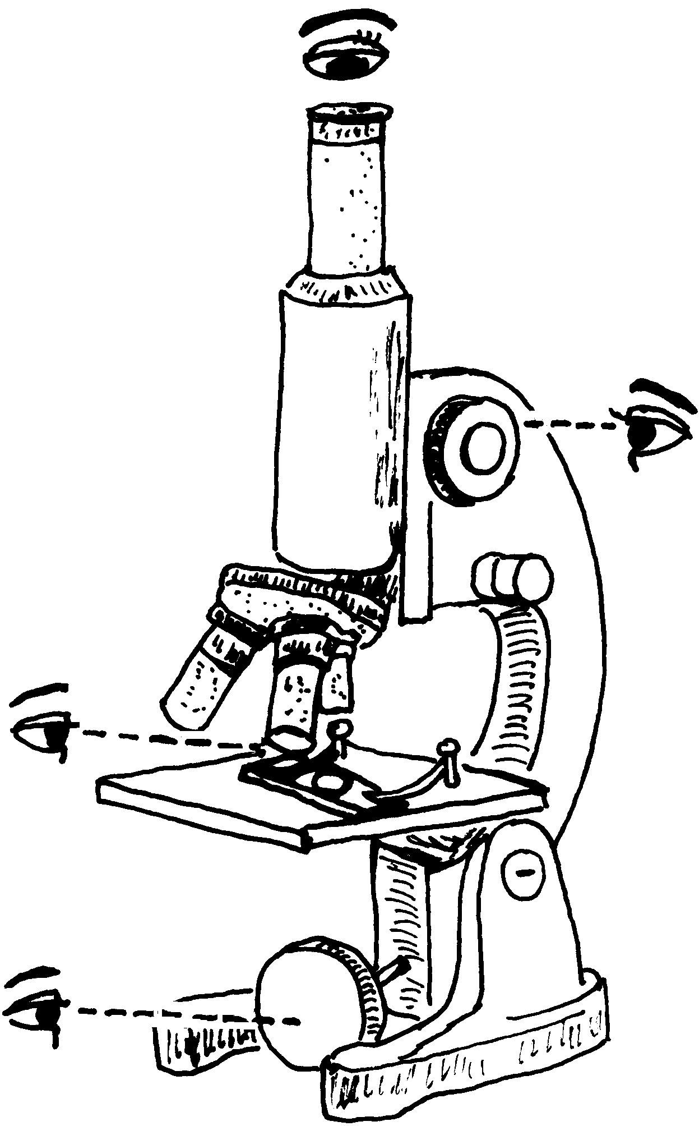
1．某同学使用显微镜观察植物细胞,转动粗准焦螺旋使镜筒下降的过程中,眼睛应注视显微镜（如右图）哪一位置？
①
②
③
④
A．① B．② C．③ D．④
[答案] C
2.以下对被子植物与人体的有关结构或生理活动所作的类比中，最不合理的是
A．血管—导管和筛管
B．出汗—蒸腾作用
C．子宫—子房
D．叶肉—运动系统
[答案] D
3.绿色植物对维持生物圈中的碳平衡有重要作用，下面的简图表示了调节机理．据图判断下列叙述中，错误的是
空气中的二氧化碳
生物体有机物中的碳
Ⅰ
Ⅱ
A．图中Ⅰ表示光合作用
B．图中Ⅱ表示呼吸作用
C．绿色植物能完成图中Ⅰ所示过程
D．只有动物才能完成图中Ⅱ所示过程
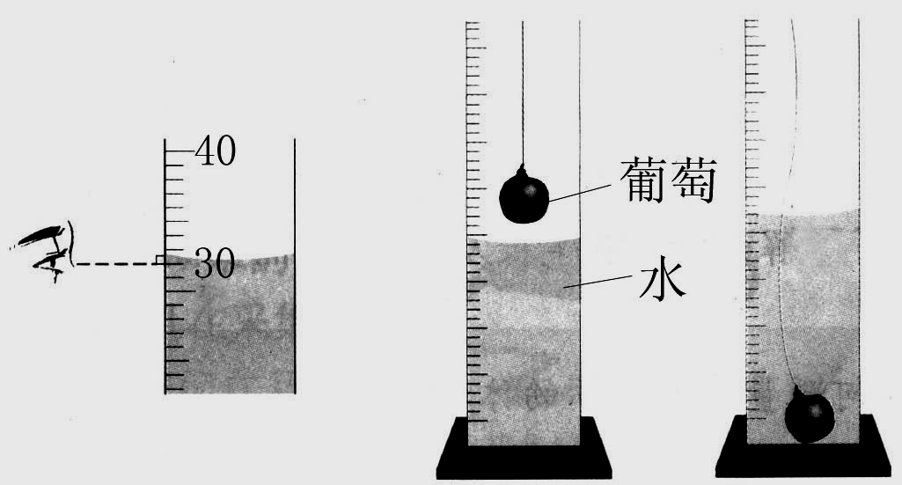
[答案] D
4.在研究生物时，经常需要测量生物体的各种数据。你认为右图所示的测量方法可以测量一颗葡萄的
A．面积 B．体积 C．重量 D．成份
5．一个被疯狗咬伤的患者，及时到疾控中心注射了狂犬抗毒血清，其注射的物质和所属免疫类型分别称为
A．抗体，特异性免疫 B．抗体，非特异性免疫
C．抗原，特异性免疫 D．抗原，非特异性免疫
[答案] A
6.右图中，图1表示一粒浸软的菜豆种子，某同学用刀片在图中虚线处将种子切断，并画出了横断面的示意图（如图2所示）。下列叙述中错误的是
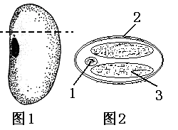
A．组成①②③的细胞中的染色体数不相同
B．图2中①是由受精卵发育来的
C．图2中②的基本组成单位是细胞
D．图2中③表示子叶
[答案] A
7.某《晚报》的下列报道中，你认为不可信的是
A．众多国家的科学家发表联合声明禁止克隆人类
B．张丽珠教授“缔造”了我国第一个试管婴儿
C．在九疑山发现了一种高达2m的苔藓植物
D．美国两个实验小组共同研制出了“转基因超级鼠”
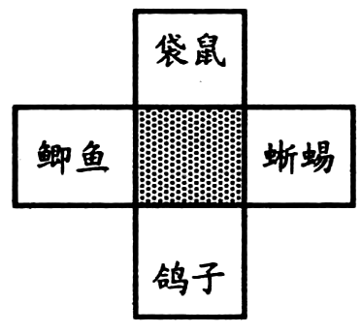
[答案] C
8．观察下图，阴影部分表示图中4种动物的共同特征，这一特征是
A．体外受精 B．体温恒定
C．无性生殖 D．背部有脊柱
[答案] D
9．下面哪个是人体的神经组织示意图
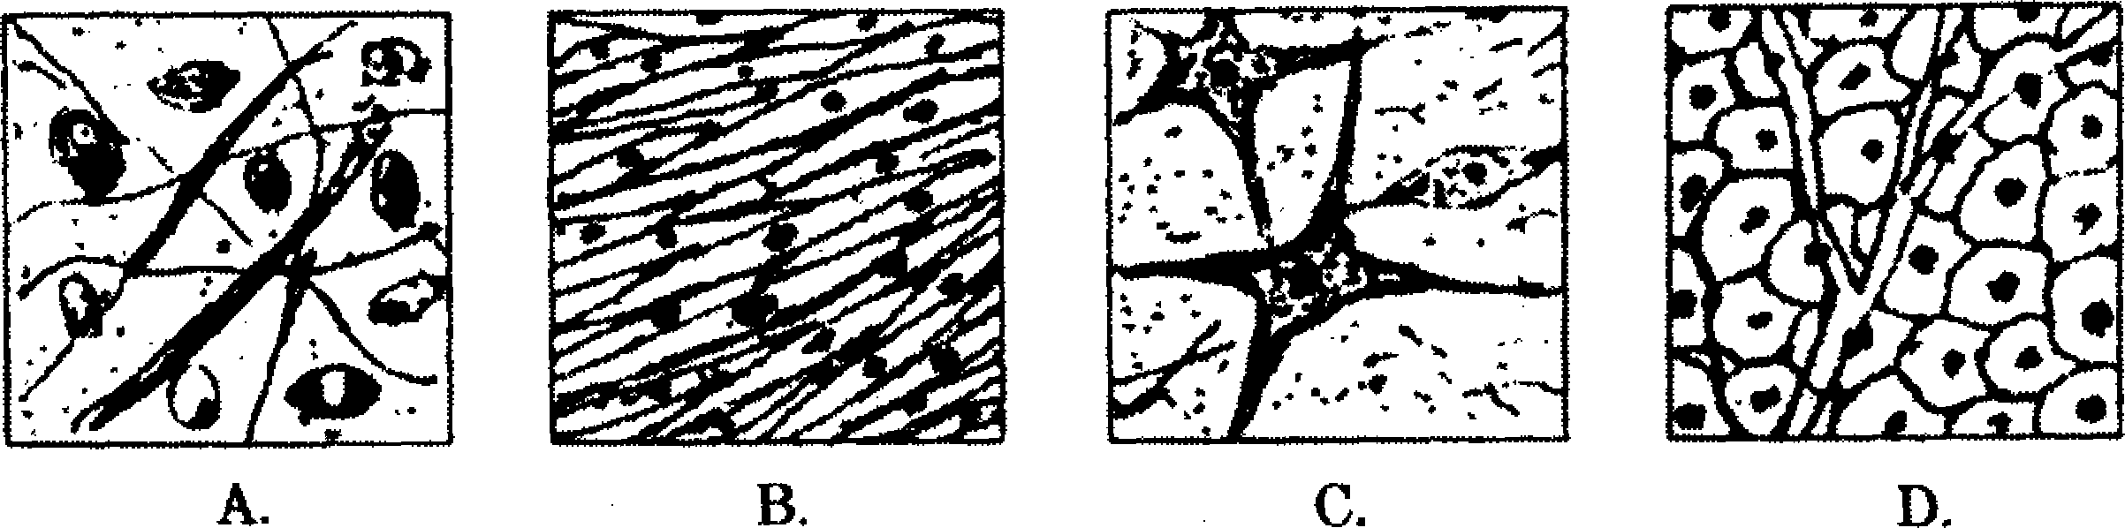

[答案] C
10．在一次“细胞大会”上，人口腔上皮细胞对黄瓜表层果肉细胞说：“老兄，真羡慕你有一身好盔甲（细胞壁）”。黄瓜细胞笑道：“老弟，我比你多的何止一件盔甲”。亲爱的同学，你能找出黄瓜表层果肉细胞比人口腔上皮细胞还多什么结构吗？
Ａ．细胞膜，细胞核 Ｂ．叶绿体，大液泡
Ｃ．大液泡，细胞质 Ｄ．叶绿体，线粒体
[答案] B

11．下图表示人体某些成熟细胞中性染色体的存在情况，其中表示卵细胞的是
A B C D
X
X
X
X
Y
Y

[答案] C

12．人在自然界中许多能力都比不上其它动物，如：猎豹的奔跑速度、狗嗅觉的灵敏度、蝙蝠的超声波定位…… 但人类影响环境、适应环境的能力却是其它动物不能比拟的，你认为下列给出的理由最恰当的是：

Ａ．人能直立行走 Ｂ．人能使用工具

Ｃ．人有感情交流 Ｄ．人脑发达，学习能力强

[答案] D

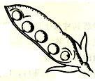
13．在豌豆植株中，有的是高茎（由基因A控制），有的是矮茎（由基因a控制）。从高茎豌豆（基因组成为Aa）的植株上获得如图所示的豆荚，下列分析正确的是

A．图示的豆荚由一个子房发育而成

B．形成图示的豆荚至少需要10粒花粉

C．五粒豆中，控制茎高矮的基因组成均为Aa

D．图示的豆荚由一个胚珠发育而成

[答案] A

14．人体呼出的二氧化碳是在哪产生的?

A．肺泡 B．静脉血 C．气管 D．细胞

[答案] D

（二）连线题
15.请将下面的叙述，分别用连线归类为“事实”或“观点”。
①北京人的化石发现于周口店的龙骨山
A．事实

B．观点

②北京猿人是生活在大约距今50万至20万年前的直立人
③人类的始祖在非洲
④人类新个体的产生，要经历雌雄生殖细胞的结合
⑤某夫妇有身体缺陷，可以通过试管婴儿技术生育孩子
[答案] A—①④ B—②③⑤
16.茉莉和蝴蝶是两种常见的生物，它们的生态系统分别属于哪种成分，组成其身体的细胞中分别具有哪些结构，请你通过连线来表示。
生态系统的成分 物种的名称 细胞中具有的结构
生产者 茉莉 叶绿体
消费者
分解者 蝴蝶 线粒体
[答案] 生产者—茉莉—叶绿体 生产者—茉莉—线粒体 消费者—蝴蝶—线粒体
17．请用连线把下面的生物归入它们所属的类群中，并写出各个类群的一个特点。
生物名称 生物类群 该类群的一个特点
①灵芝 a病毒
②松 b细菌
③链球菌 c真菌
④噬菌体 d植物
⑤蟾蜍 e节肢动物
⑥家蝇 f鸟类
⑦鸽 g两栖动物
[答案] ①灵芝—c 真菌 细胞里有真正的细胞核；②松—d植物 有细胞壁；③链球菌—b细菌 细胞里不具有成形的细胞核；④噬菌体—a病毒 没有细胞结构；⑤蟾蜍—g两栖动物 变态发育；⑥家蝇—e节肢动物 体表有外骨骼；⑦鸽—f鸟类 被覆羽毛。
（三）填空题
18．写关键词是对知识进行有效梳理的好办法，这种办法能让我们抓住问题的关键，便于记忆。下面已经写出了光合作用的关键词，你能写出呼吸作用的关键词吗？
光合作用的关键词
- 吸收光能
- 放出氧气
- 吸收二氧化碳
- 制造有机物
- 叶绿体
呼吸作用的关键词

[答案] 释放能量 放出二氧化碳 吸收氧气 分解有机物 线粒体
（四）识图绘图题
19．科学家刚在显微镜下发现细胞核时，并不清楚生物的遗传是由细胞核控制的还是由细胞质控制的。为了弄清细胞核的功能，有人利用伞藻做了如下实验：
伞藻的身体是由一个细胞构成的（如图），其细胞核只位于假根中。甲种伞藻的帽呈伞形，乙种伞藻的帽呈菊花形。科学家先将甲、乙伞藻的帽都切除，然后将乙伞藻的伞柄移植到甲伞藻的假根上（称为丙），将甲伞藻的伞柄移植到乙伞藻的假根上（称为丁）。一段时间后，丙、丁伞藻都分别长出了新的帽。
依据题中的叙述，参照题中的图样，在下面的方框中绘出丙、丁长出新帽后的伞藻形态。
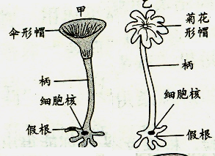
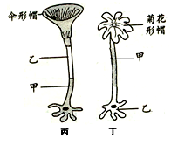

试题图片1 试题图片2 答案图片
[答案]参见右侧“答案图片”。
20.用一些关联词把一些相关的概念联系起来，可绘制成概念图。如关于植物、光合作用、太阳能三者之间的联系，可用下面的概念图表示。
植物
太阳能
光合作用
植物体内
光合作用
太阳能
植物体内
光合作用
太阳能
进行 需要
发生在 需要
通过
储存在

请参照上图形式，画出下列概念的概念图：
呼吸作用、能量、有机物、氧、二氧化碳、水、生命活动。
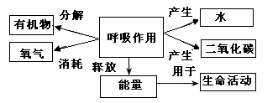
[答案]

21．以下图为基础，将下列概念添进图中，显示人体生命活动过程中所产生的CO₂、尿素等废物排出体外的路径。
相关概念：肺静脉、下腔静脉、肾静脉、主动脉、肾动脉、肺动脉、入球小动脉、出球小动脉、肾小球、肺泡周围毛细血管网、肾小管周围毛细血管、静脉血、动脉血、肺泡、肾小管、CO₂、尿素。
要求：每个概念只在图中出现一次。

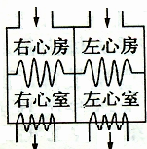
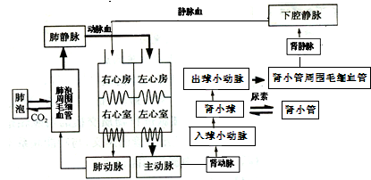

试题图片 答案图片
[答案]见教材中的血液循环图解和尿液形成图解，综合两图，参考以上“答案图片”。
22.下图是某同学所绘的衣藻、病毒、细菌、酵母菌和草履虫五种生物，但忘记标注它们的名称了。
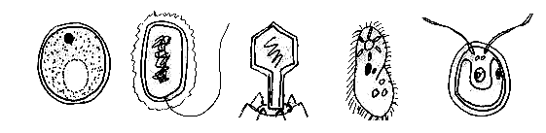
（1）将这五种生物的名称填入相关序号后的空格中。

① ② ③ ④ ⑤
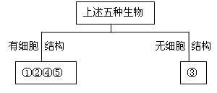
（2）以下是将这五种生物进行简单分类的图示，根据“有无细胞结构”这一分类标准，已经进行了如下的分类，请你再提出其他的一些分类标准继续分类，直至五种生物全部都被分开。

[答案]（1）①酵母菌②细菌③病毒④草履虫⑤衣藻 （2）略。
（五）实验题
23．下图为生物实验中常用的一些器具（图中各器具不是按实物的比例绘制的），据图回答问题。
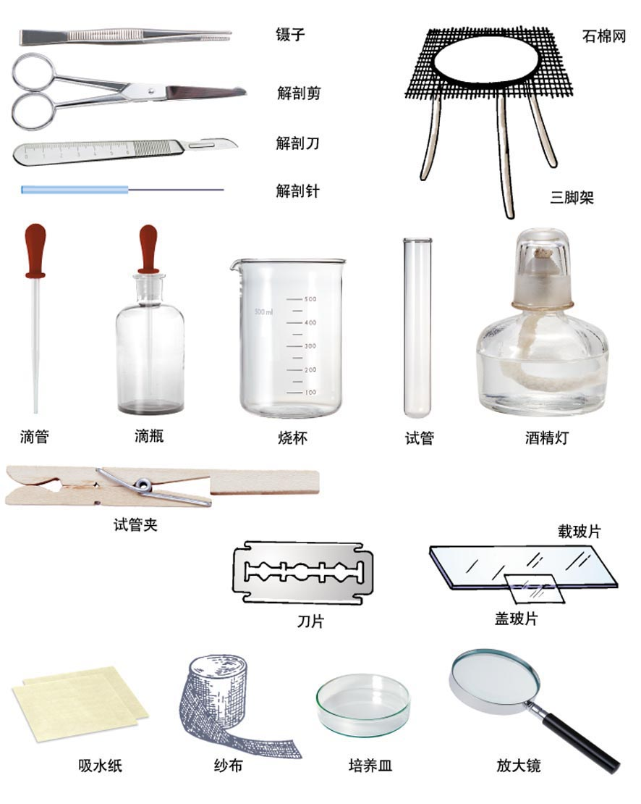
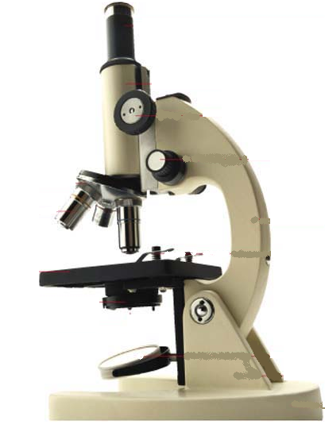

（1）写出上图中任意两种器具的名称： 。
（2）如果要观察你的口腔上皮细胞，不需要上图中所列的哪些器具？还需要添加哪些器具？
（3）如果观察白菜叶表皮细胞，除了图中所列器具外，还需要什么材料、器具或试剂？请写出其中一种，并说明其用途。
[答案] （1）略 （2）不需要解剖针、刀片；还需要添加消毒牙签、吸水纸、生理盐水、稀碘液等 （3）比如还需要稀碘液，其作用是使细胞染色，便于观察。
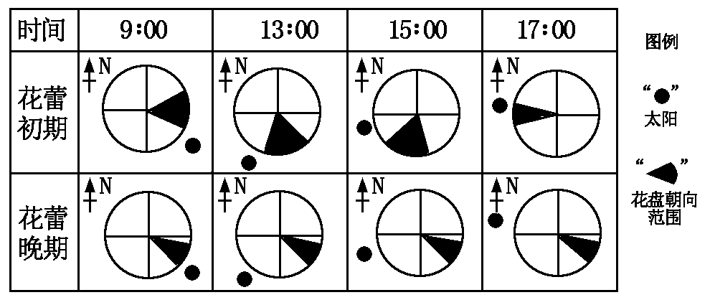
24．有些资料中有“向日葵的花盘总是朝向太阳” 的表述。向日葵的花盘真的始终朝向太阳吗？某学校王同学对这一问题进行了探究：①在一块向日葵田里，随机挑选2组处于不同花蕾期的向日葵，每组10株；②定时记录每株向日葵花盘的朝向及太阳的位置，记录结果如下图所示。

（1）该实验选择多株向日葵作为研究对象的原因是 ；
（2）该实验选择2组向日葵做实验，是因为王同学猜测：向日葵的花盘朝向太阳，除了与太阳光有关外，还可能与向日葵的 有关；
（3）该实验的结论是 。
（4）有人还对向日葵的花盘朝向太阳是否与其接受阳光有关提出了质疑，为了弄清这个问题，请你设置一组对照实验进行探究。

。
[答案] （1）避免偶然因素对实验的影响；（2）花蕾时期；（3）向日葵的花盘在花蕾初期始终朝向太阳 （或答向日葵的花盘并不是始终朝向太阳以及向日葵的花盘是否朝向太阳和花蕾时期有关）；（4）选取花蕾初期向日葵若干株并平均分成2组，一组不作处理，另一组用不透光的黑纸或黑布将花盘包裹住 ；在阳光充足的白天观察并记录结果。
25.某校生物兴趣小组在完成“探究苍蝇为什么停下来就匆忙搓脚？”的实验后，他们认为：“苍蝇的‘脚’上有辨别味道的感觉器官，其上沾有污物会影响这些器官的正常生理功能，为了能时刻辨别味道，苍蝇必须经常搓掉‘脚’上的污物，保持其清洁”。
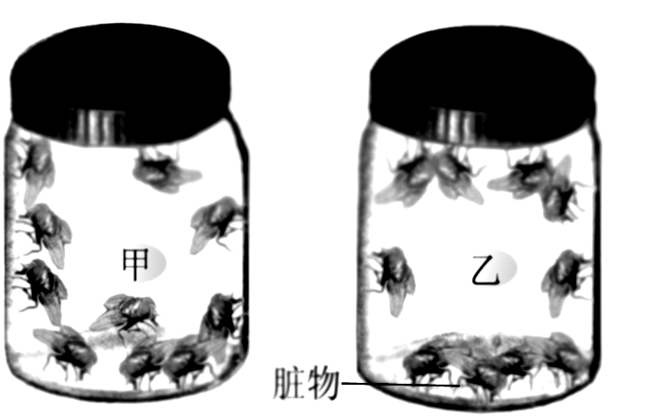
请根据上述材料回答下列问题：
用纱布封盖瓶口
甲 乙
（1）苍蝇除有翅外，它还具有昆虫的哪些共同特点？
有 对足；身体分 三部分。
（2）请你完善下面的实验设计，以探究“苍蝇搓‘脚’是为了清除‘脚’上的污物”。
材料用具：两个透明的干净玻璃瓶，若干只活苍蝇。
方法步骤：
①在甲（瓶内无脏物）、乙（瓶内有脏物）两个玻璃瓶中，分别放入数量 的活苍蝇；并进行观察和记录。
②在同一时间内观察记录甲、乙两个玻璃瓶中 。
可能的实验结果和实验结论：
①若甲瓶中的苍蝇搓“脚”次数接近或明显多于乙瓶中的搓“脚”次数，则说明苍蝇搓“脚”与清除‘脚’上的污物无关。
②若 ，则说明苍蝇搓“脚”与清除‘脚’上的污物有关。
（3）实验步骤中的甲装置起 作用。
（4）除上述已探究的问题外，请你根据题目所提供的材料，再提出一个问题。
[答案]（1）三 头、胸、腹；（2）相等 苍蝇搓“脚”的次数 若乙瓶中的苍蝇搓“脚”次数明显多于甲瓶中的搓“脚”次数，则说明苍蝇搓“脚”与清除“脚”上的污物有关；（3）对照；（4）（答案多样，只要科学合理均给分）苍蝇的“脚”上有辨别味道的感觉器官吗？
（六）分析说明题
26.类比是一种重要的学习方法，通过事物与事物之间的类比，我们可以找出不同事物之间的联系与区别，更好地抓住事物的本质。细胞膜能够控制物质出入细胞，有人把它比喻成能控制蚊、蝇出入居室的窗纱。
（1）你认为这种比喻有没有合理的地方？有没有不合理的地方？请简要说明。
（2）试将植物细胞的细胞核与你熟悉的一个事物进行类比。
[答案]（1）有合理的地方：从功能上讲，细胞膜与纱窗均能控制物质的进出。有不合理的地方：细胞膜通常只允许有用的物质进入细胞，同时还能把细胞内产生的废物排到细胞外，纱窗没有这种选择性。（2）答案多样。
27．下图示两种植物，据图回答下列问题：
（1）这两种植物分别属于哪个植物类群？说说你作出判断的理由。
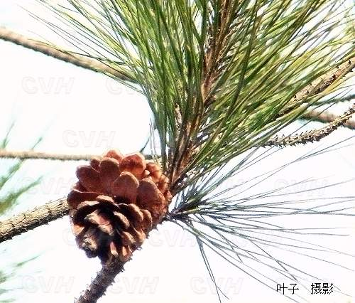
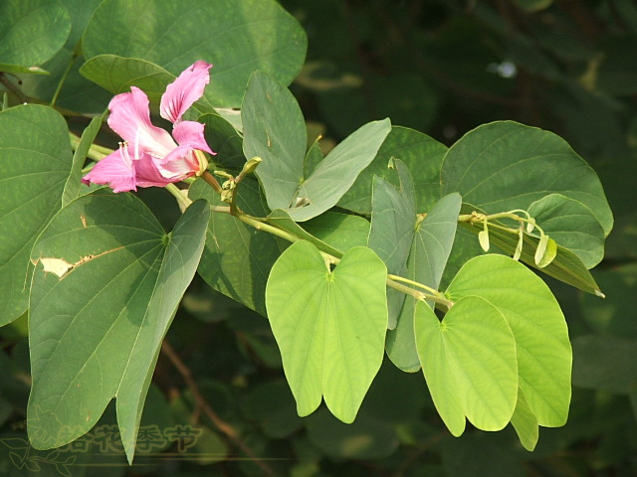
甲 乙

（2）根据你的理解，将下列概念用一些线及恰当的词语连结起来，绘成一个概念图：
乙；松毛虫；灰喜鹊；阳光；生态系统；消费者；生产者；水；二氧化碳；有机物。
[答案]（1）甲属于被子植物，有花；乙属于裸子植物，有松球，种子裸露。（2）略。概念图合理均可，但不能遗漏概念，关联词要准确。
28.阅读下面的文字资料，并回答有关问题：
资料1 生物富集是指生物从周围的环境中吸收并积累某种物质，使生物体内该物质的浓度不断增加的现象。生物富集常伴随食物链而发生。
资料2 尽管人迹罕见的南极洲从未使用过DDT，那里的企鹅一生也从未离开过南极洲，但人们竟在南极洲的一种企鹅体内发现了高浓度的DDT，其含量比海水中高出百万倍。

（1）请你在阅读资料2后，从生物学的角度，提出一个问题，并对这个问题作出解答。
我的问题是： 。
我的解答是： 。
（2）从20世纪70年代起，美国、瑞士等国相继禁止生产DDT。我国政府也于1985年明令禁止使用DDT，但仍有个别不法厂商非法生产和销售DDT。请你写一句话，作为宣传标语，让普通老百姓明白为什么国家禁止使用DDT。
[答案]（1）参考下面的答案。合理的都可以。
我的问题是 | 为什么企鹅的体内会发现高浓度的DDT？
我的解答是 | 洒到农田中的DDT有一部分被植物吸收，还有一些随着雨水流入海洋，被海洋中的生物所吸收，并随着食物链而发生生物富集，最终到达企鹅体内时，其浓度已经是海水中DDT浓度的百万倍。
（2）合理的答案都可以。
（七）综合题
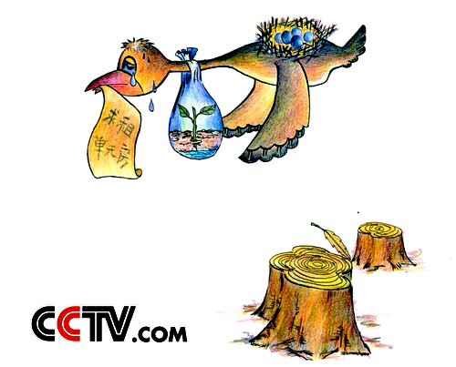
29.工业的发展和技术的进步为“地球文明”步入新的里程提供了新的动力源，与此同时也为生物圈的明天蒙上了一层阴影。请你认真观察下列漫画及图片，回答问题：
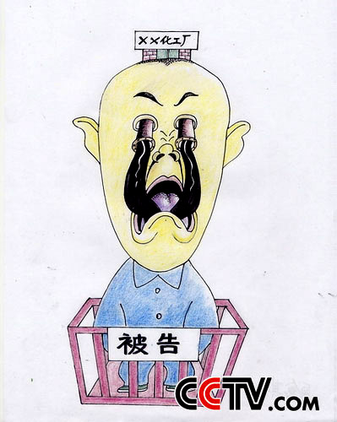

（1）从生物学的角度分析，该地区生态环境的恶化对生物圈可能产生的影响有哪些？
（2）请为上面的漫画及图片分别拟写一个主题：
（3）大自然是我们人类的朋友，有人认为大自然与人类的关系犹如我们与自己影子的关系，请你就该比拟发表自己的看法。
[答案]（1）物种大量灭绝等，言之有理都可以；（2）左图：我想有个家；右图：自食其果；合理均可；（3）大自然与人类不是朋友关系，也不是人与自己影子的关系，而是母子关系，从起源上看，人类产生于自然，从现状看，地球是人类目前唯一能生活的家园。其他答案合理均可。
30.某同学为了证明蝗虫也要进行呼吸，按下图所示装置进行了实验：
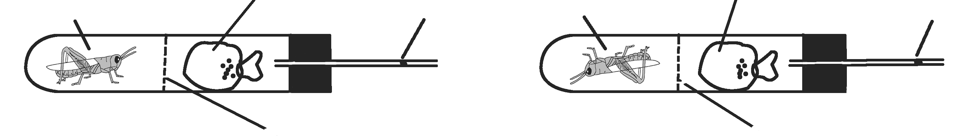
甲 铁丝网 乙 铁丝网
活蝗虫 死蝗虫
碱石灰 指标 碱石灰 指标
(吸收二氧化碳) (有色液体) (吸收二氧化碳) (有色液体)
（1）蝗虫身体的结构和功能的基本单位是 。
（2）蝗虫的发育不经过下列哪个阶段（ ）
A．卵 B．幼虫 C．蛹 D．成虫
（3）观察甲乙两装置中红色水滴与橡皮塞之间的距离，测量结果记录在下表中。有人将上述实验结果的数据用下列图表表示，但还未完成，请将它补充完整。
开始时
10分钟后
距离(cm）
甲装置
乙装置
0
10
5
装置名称
9.0
4.6
红色水滴与橡皮塞
之间的距离
 | 开始时 | 10分钟后
甲装置 | 9.0cm | 4.6cm
乙装置 | 9.2cm | 9.1cm

①甲装置中，红色液滴为什么会向橡皮塞方向有明显移动？

②乙装置中，从数据分析，红色水滴有细微移动，提出一种可能的解释。
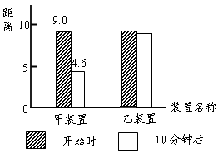
[答案] （1）细胞 （2）C（3）图示如右①甲装置中蝗虫进行呼吸，消耗了试管内的氧，产生了二氧化碳，而所产生的二氧化碳被碱石灰吸收，导致管内压力减小，红色水滴向左移动 ②死蝗虫体内有微生物活动。消耗了试管内的氧，产生了二氧化碳，而所产生的二氧化碳被碱石灰吸收，导致管内压力变化。

